Attivazione programma Misure Minime di Sicurezza.
Dopo la prima installazione per utilizzare la procedura seguire le indicazioni di seguito riportate:

1 – Attivare Xampp

2 – Effettuare il login
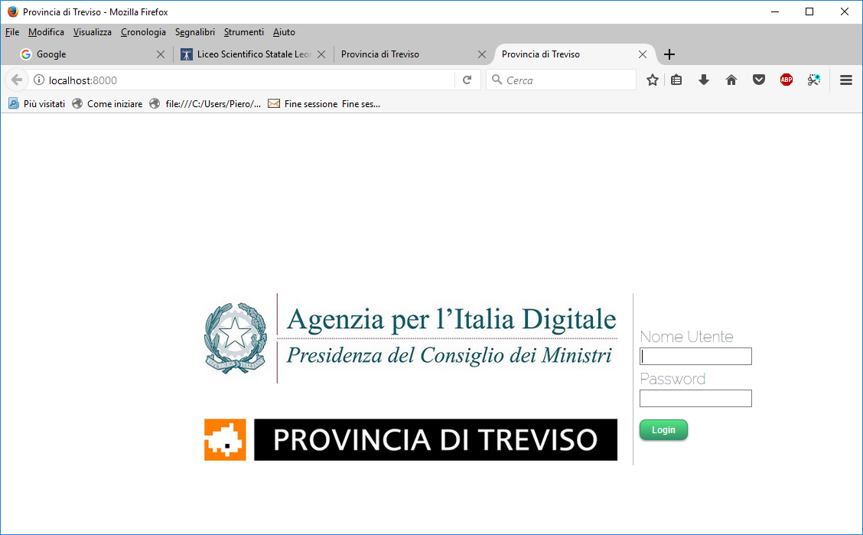
Usare l’utente “sicurezza” - Password “sicurezza123” (almeno la prima volta)

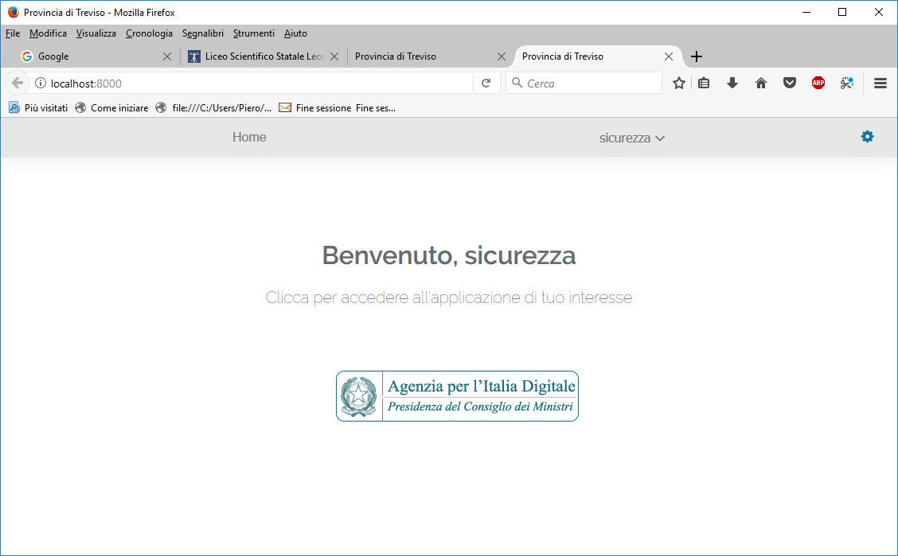
Per modificare nome utente e password è disponibile il comando indicato

3 – Selezionando

si verrà condotti alla maschera
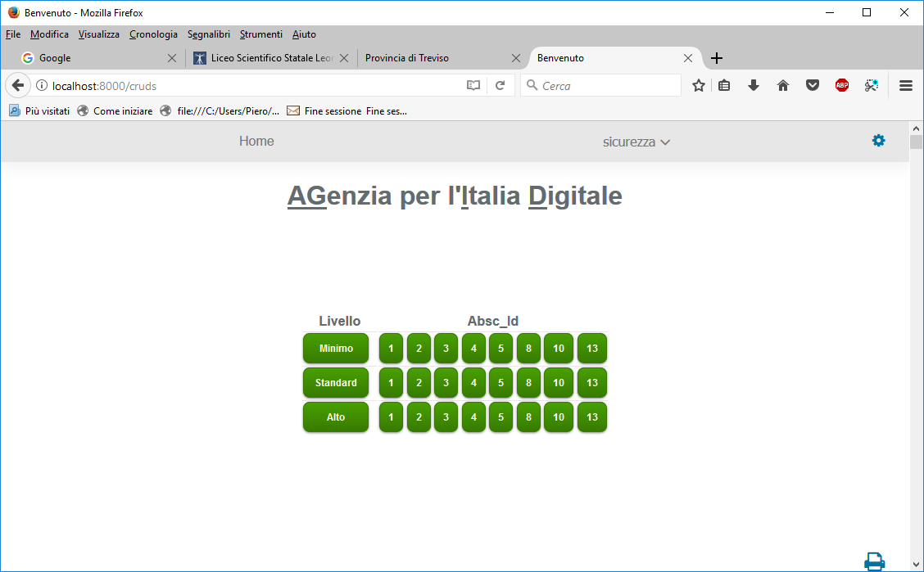
dove per ciascuno dei punti numerati si apriranno le righe riportate nella Circolare n.2 / 2017 di AgID

4 – Modifica dei punti
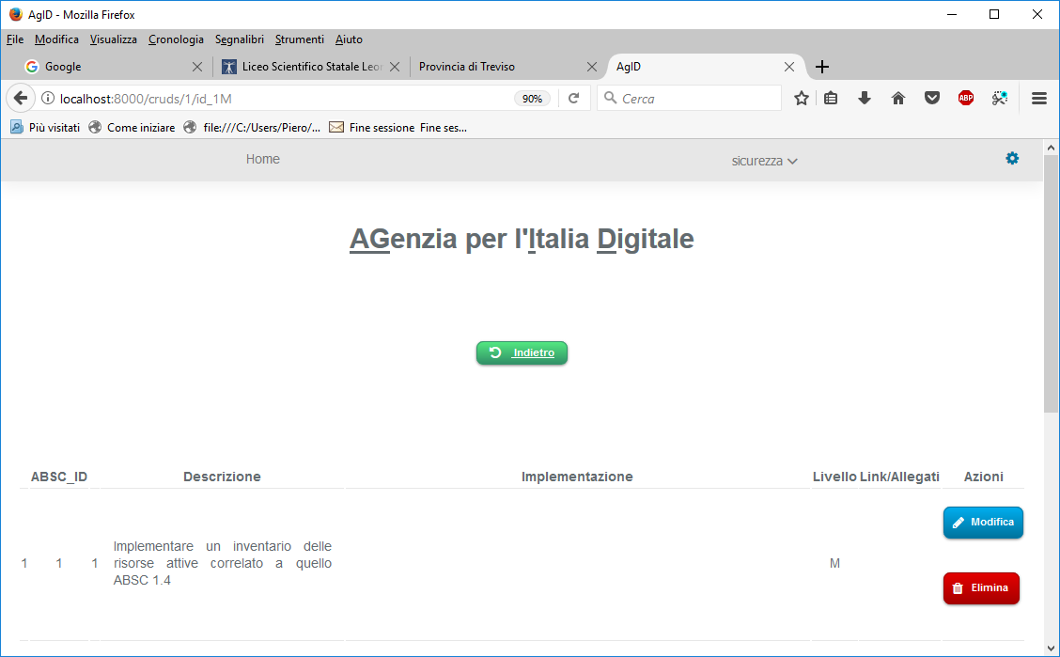
Selezionando “Modifica” si accede alla maschera che dà la possibilità di scrivere le misure di sicurezza e aggiungere eventuali link a programmi d’ausilio o ad allegati utili alla sicurezza in riferimento alla voce selezionata.

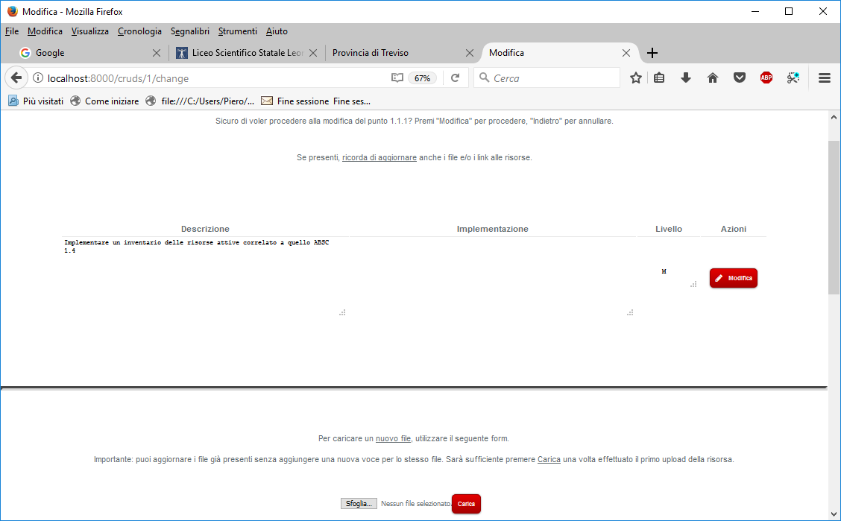

4 – ESTRAZIONE del DOCUMENTO “MISURE DI SICUREZZA”

Dopo aver provveduto alla compilazione delle misure di sicurezza per le parti di pertinenza di ciascuna Amministrazione, poiché la Circolare AgID n. 2 / 2017 prescrive che il documento di sicurezza deve essere sottoscritto dal Responsabile e protocollato, è stata implementata la funzione di “Stampa”. Per accedervi è sufficiente premere il bottone indicato nella schermata sottostante.

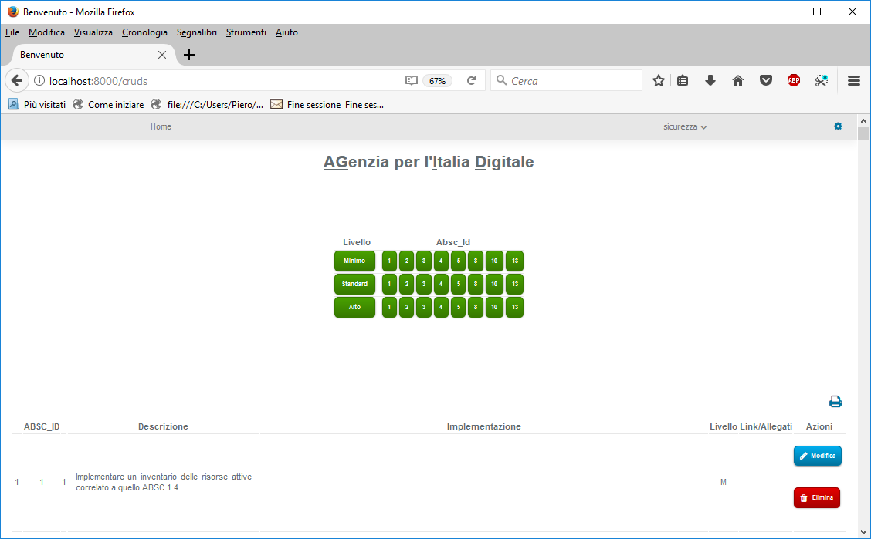

In caso di necessità, la procedura consente l' estrazione delle misure descritte in formato PDF garantendo l’applicazione pratica del disposto normativo che segue: “Il modulo di implementazione dovrà essere firmato digitalmente con marcatura temporale dal soggetto di cui all'art. 3 e dal responsabile legale della struttura. Dopo la sottoscrizione esso deve essere conservato e, in caso di incidente informatico, trasmesso al CERT-PA insieme con la segnalazione dell'incidente stesso”

Tramite l’icona indicata si attiverà la funzione di stampa e verrà prodotto un file PDF che dovrà essere:
- FIRMATO DIGITALMENTE
- MARCATO TEMPORALMENTE
- PROTOCOLLATO

Poiché le applicazioni tecnico-Informatiche evolvono e il documento è ragionevole debba essere aggiornato, l’applicativo rappresenta la base per un costante aggiornamento delle procedure e, nel contempo, un “CRUSCOTTO” operativo da cui operare le misure previste per la sicurezza del sistema.

Treviso 28.10.2017

